# Enunciado del problema

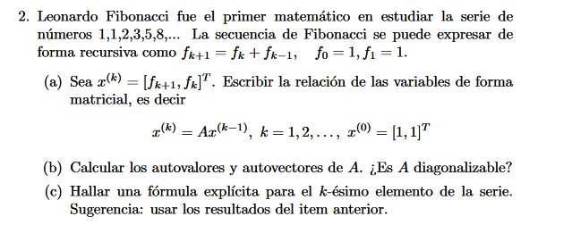

a) Se debe obtener la matriz de manera que se pueda escribir la relación de variables de la secuencia de Fibonacci.

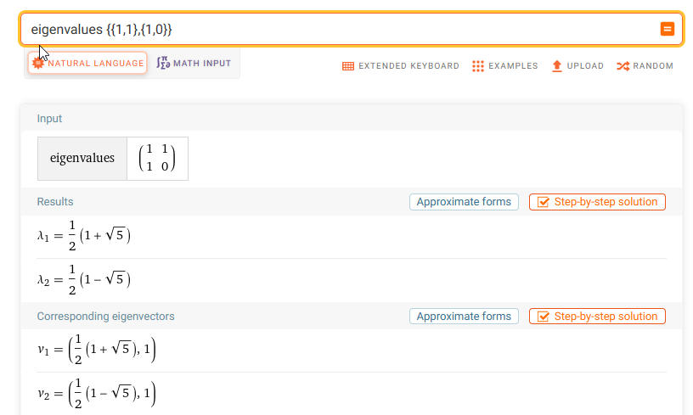

Diagonalizable?

Si, es diagonalizable

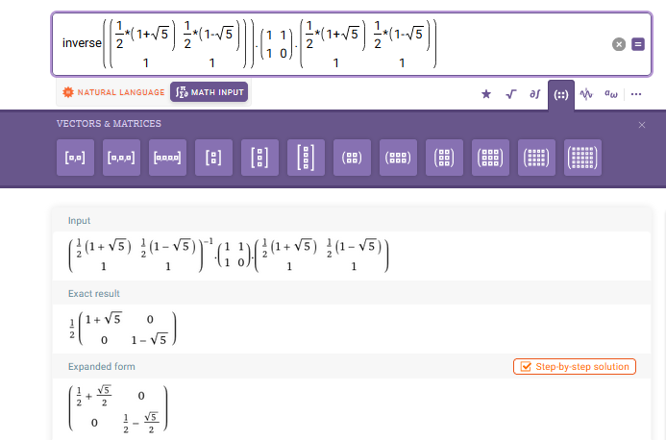

Como es diagonalizable se puede expresar A como

